Сети и телекоммуникации  Cisco IOS. Статическая маршрутизация. DHCP  Лабораторная работа № 2 | Студент | Кудимов Я.Ф.
 | Группа | ИВТ-360
 | Преподаватель | Тарасов П.С.
 | Оценка
 | Дата отчета

Лабораторная 2.
Схема сети:
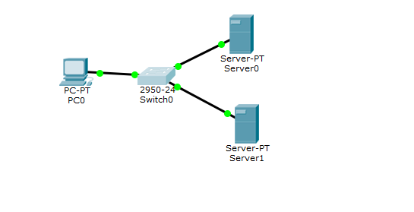
Настройка PC0:
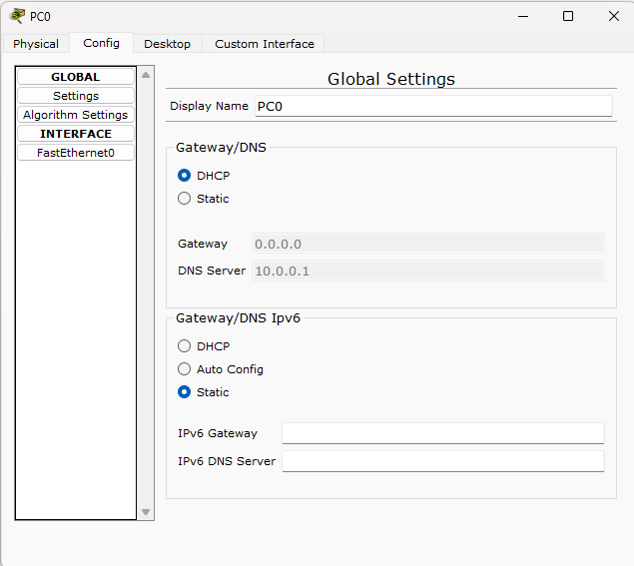

Настройка Server0:
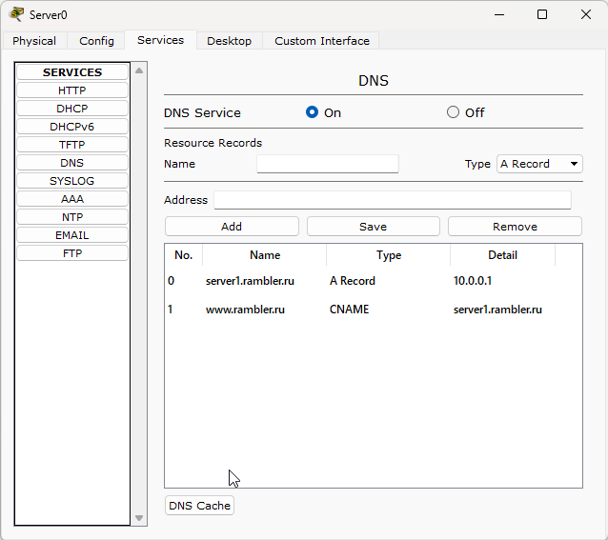

Настройка Web-server на Server0:
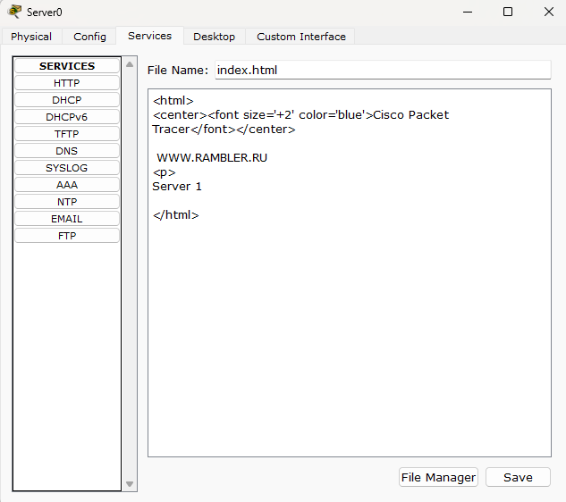

Проверка конфигурации Web-server:
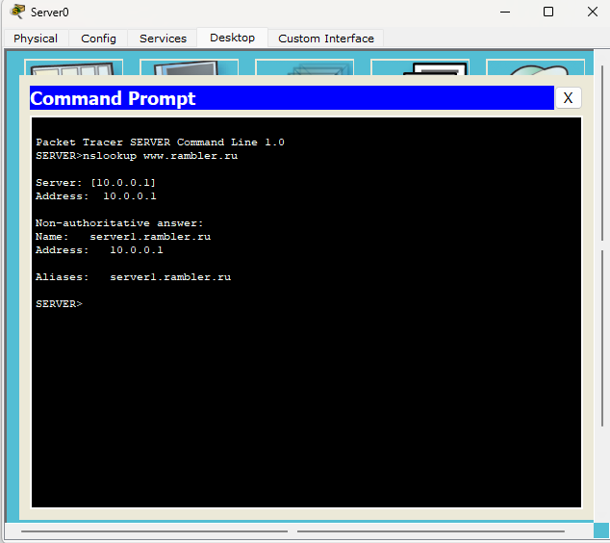

Настройка DHCP сервера:
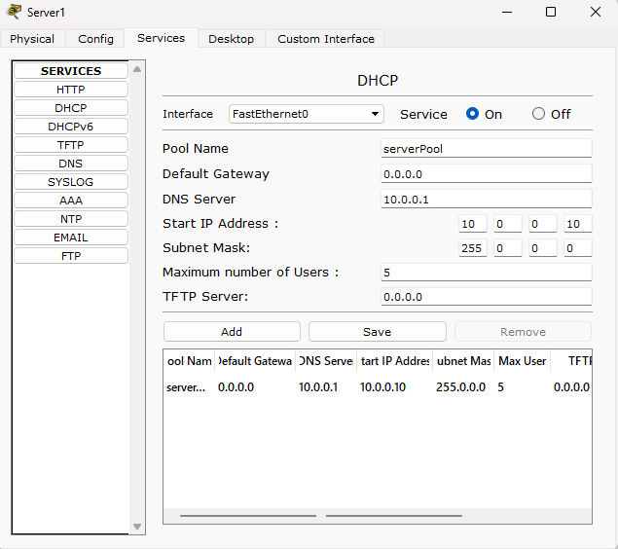

Проверка выданного DHCP сервером ip адреса P0:
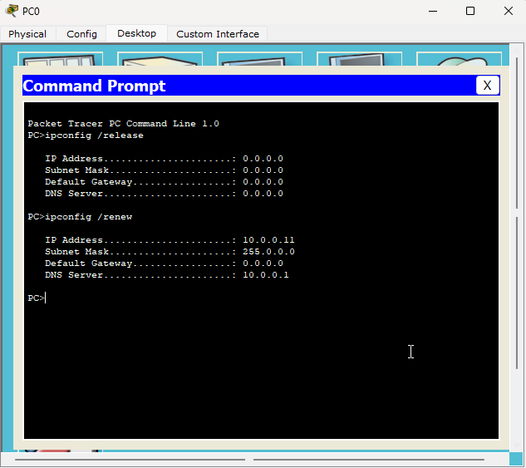

Проверка открытия сайта на PC0:
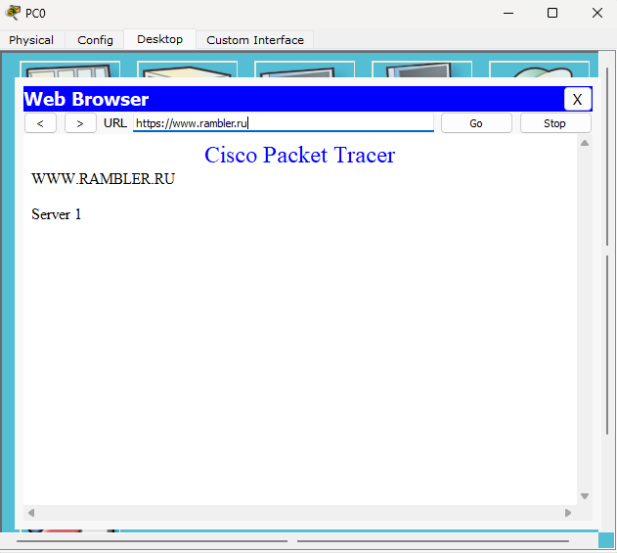

Лабораторная работа 4:
Ненастроенная сеть:
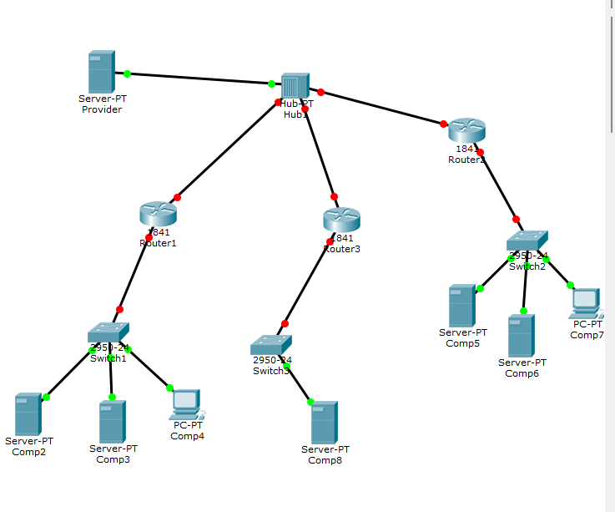

Сеть после настройки маршрутизаторов:
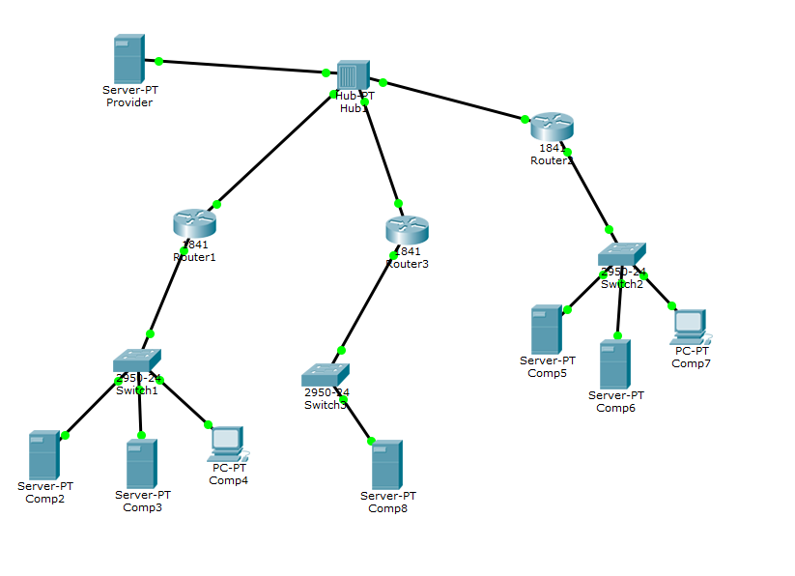

Настройка конфигурации Comp2:
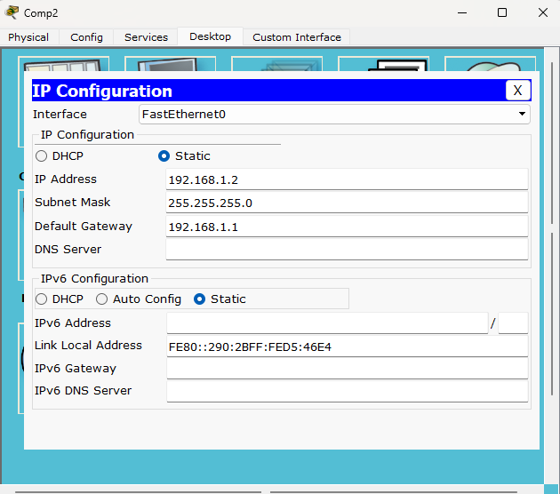

Настройка DNS сервера на Comp2:
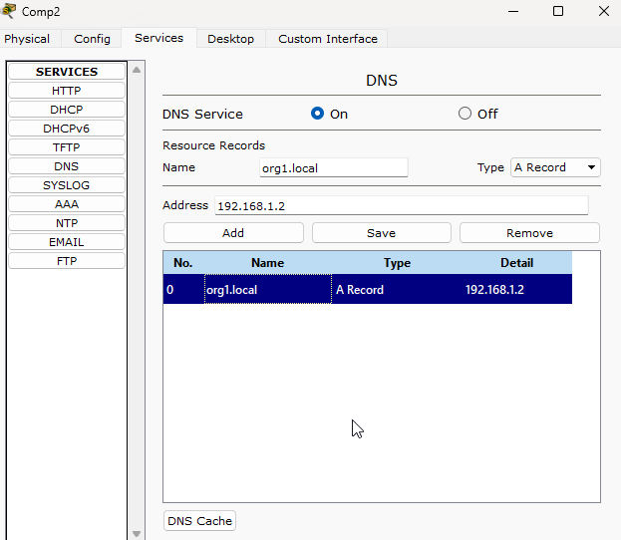

Настройка Web-server на Comp2:
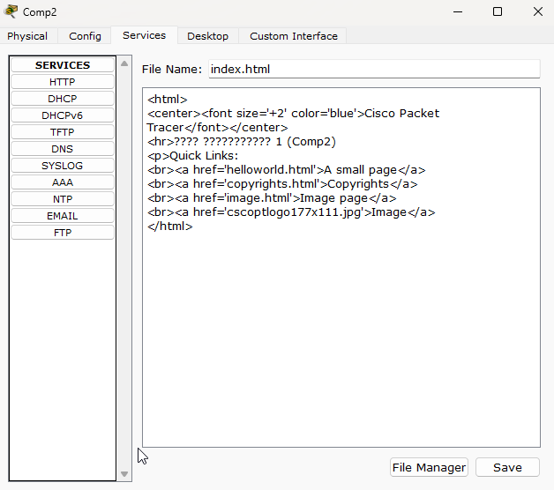

Настройка DHCP сервера на Comp3:
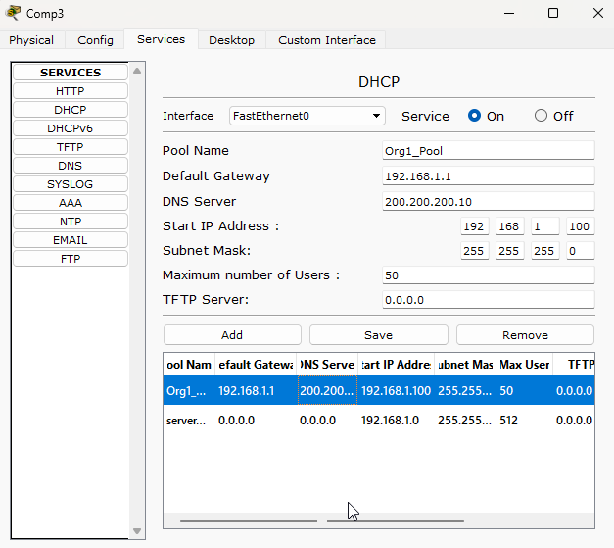

Проверка выданного ip адреса на Comp5:
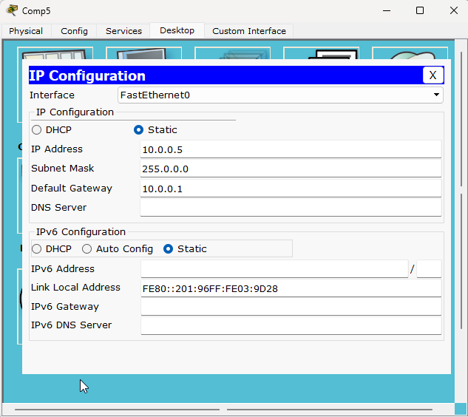

Настройка DNS сервера на Cmp5:
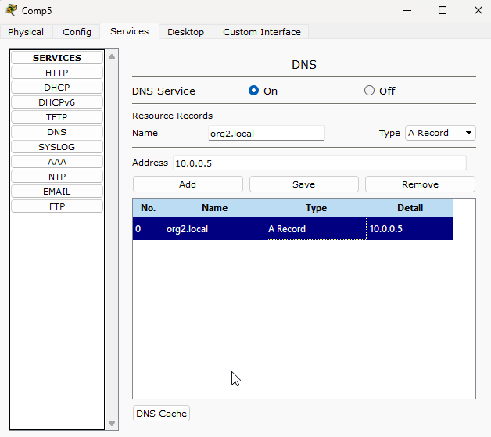

Настройка DHCP сервера на Comp6:
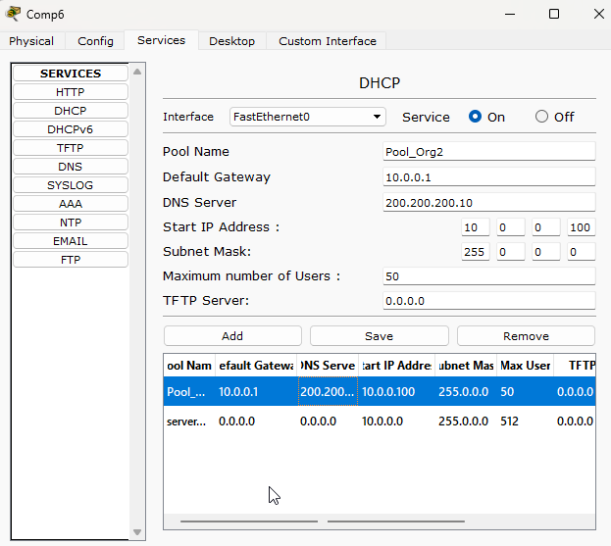

Настройка DNS сервера на Server_Provider(городская сеть):
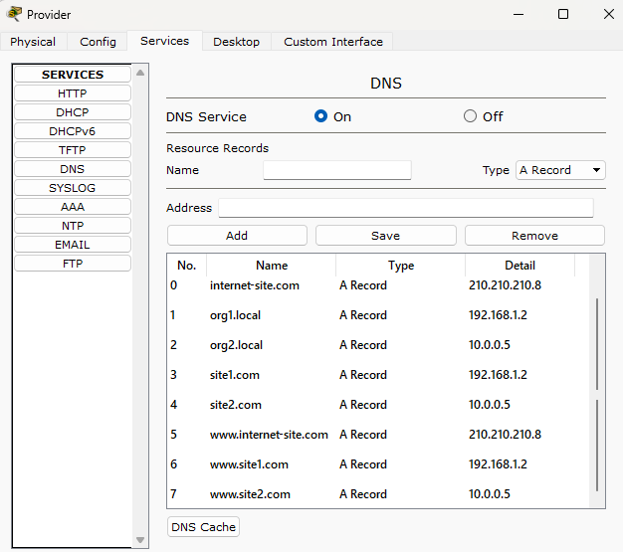

Проверка ipconfig на Comp4:
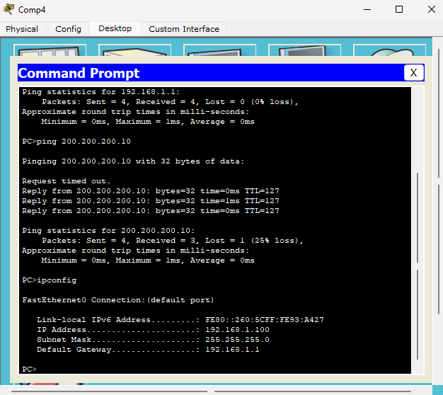

Проверка ipconfig на Comp7:
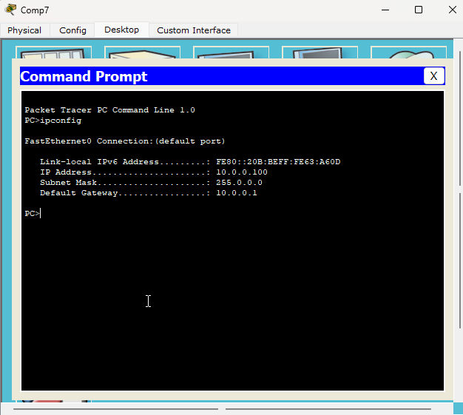

Проверка открытия сайтов разных Web-server с Comp4:
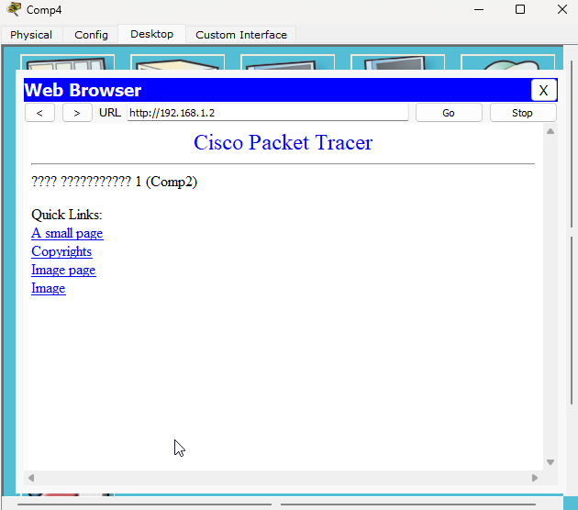
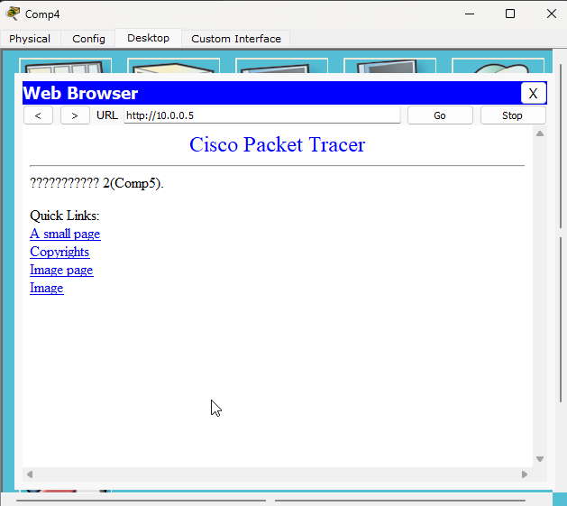
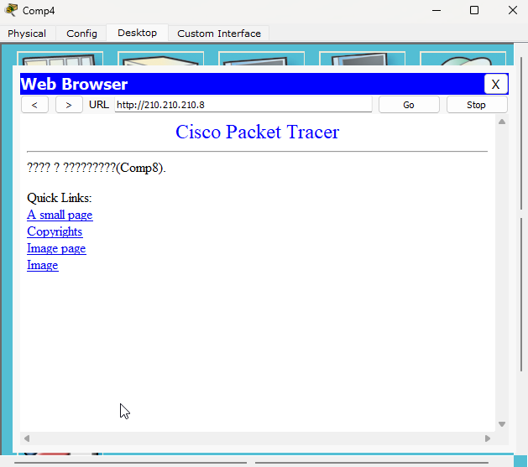

Проверка открытия сайтов разных Web-server с Comp7:
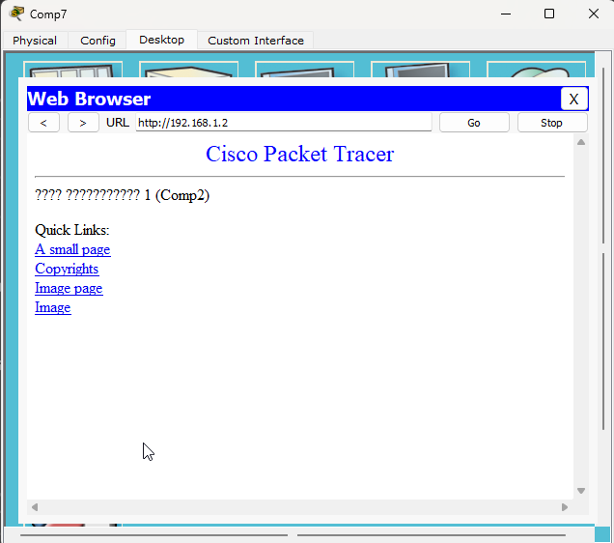
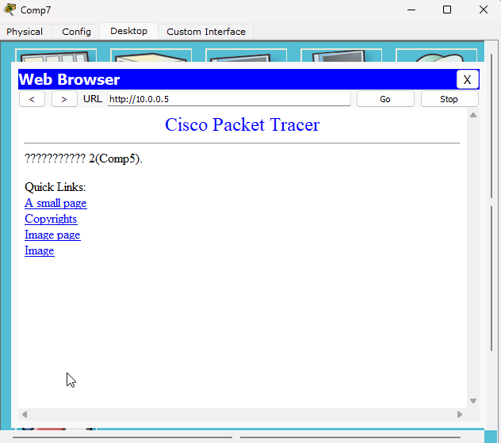
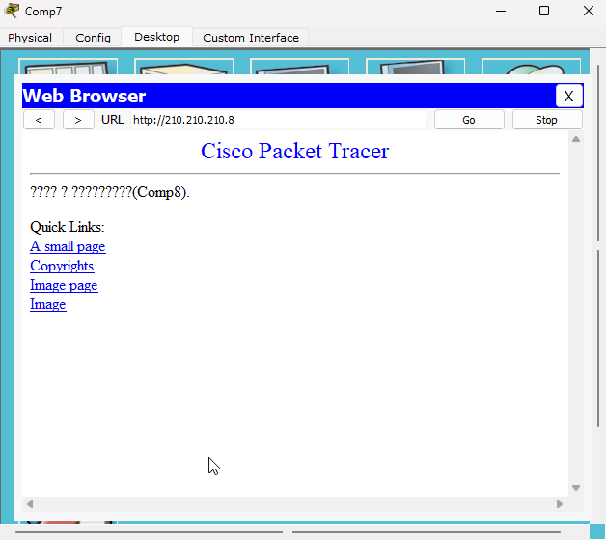

Проверка открытия сайтов разных Web-server с Comp8:
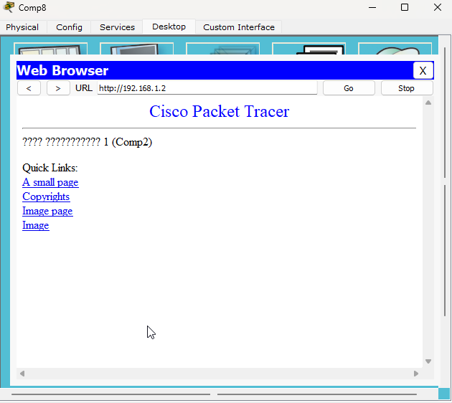
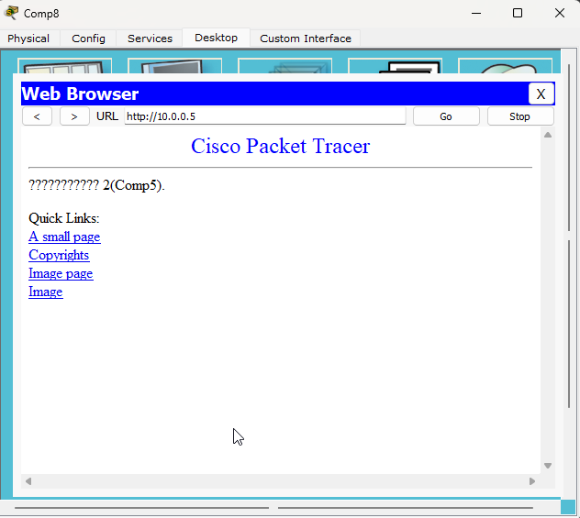
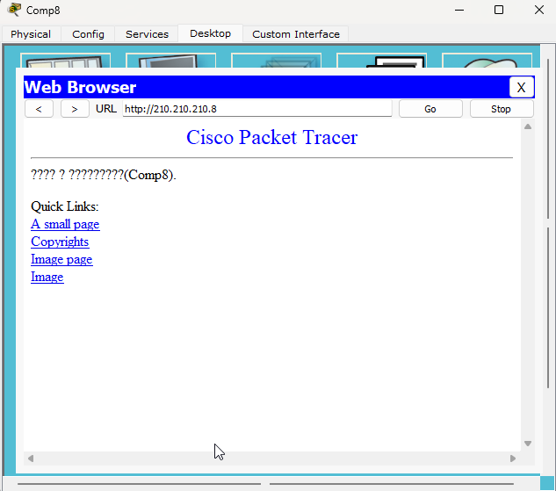

Проверка таблицы маршрутизации на всех роутерах с помощью встроенного графического инструмента:
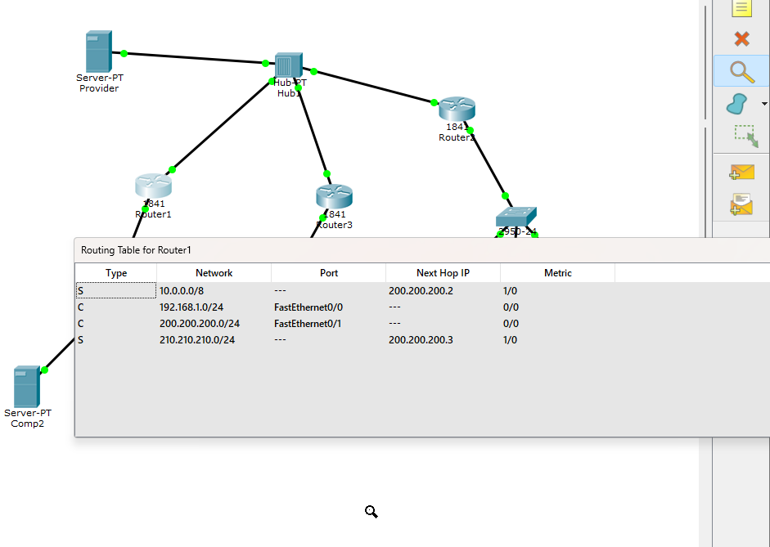
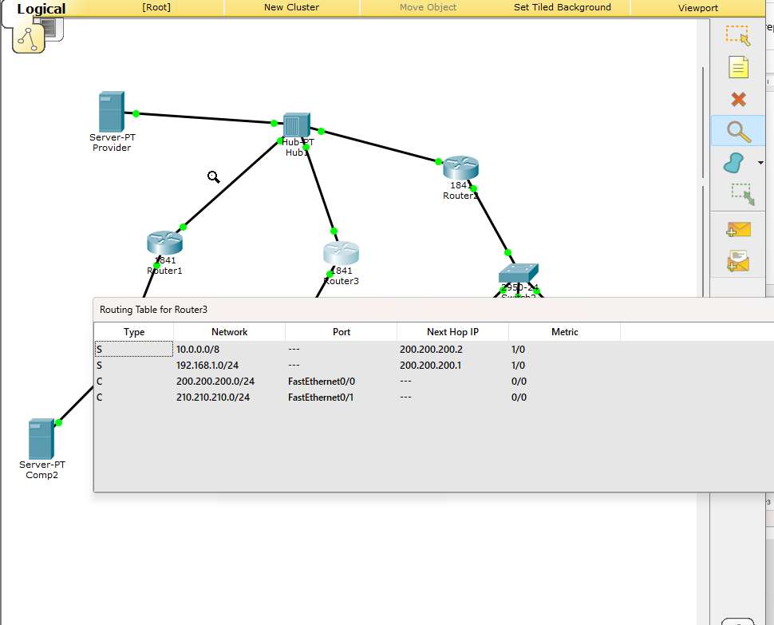
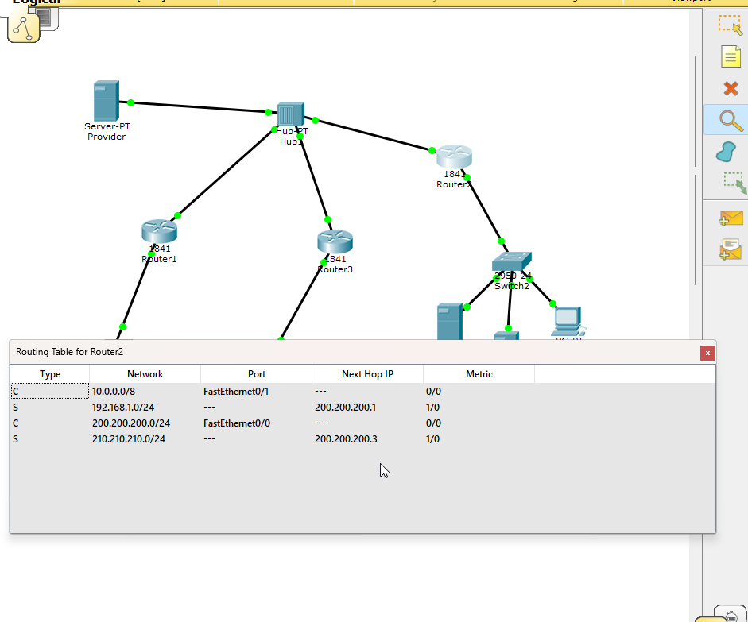

Проверка таблиц маршрутизации на каждом роутере с помощью команд CLI:
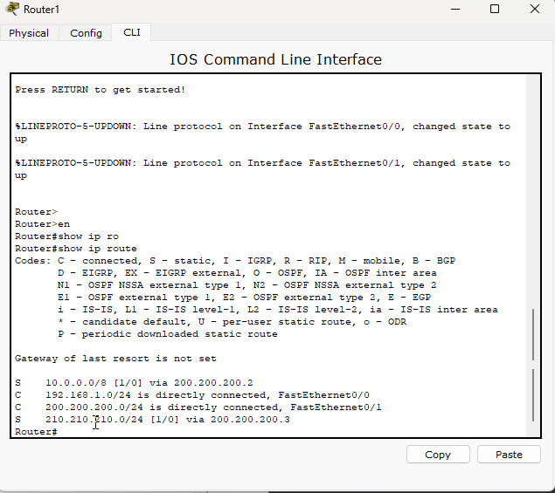
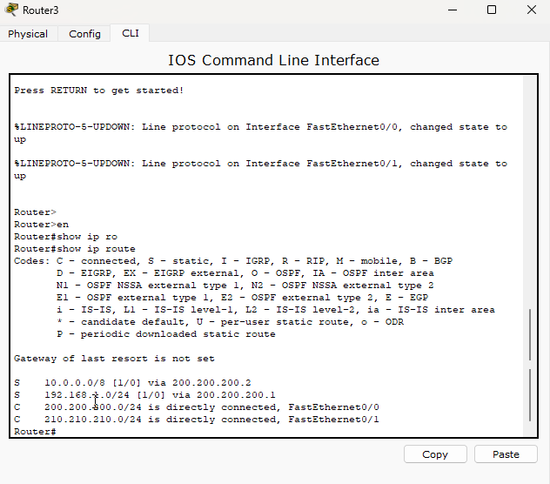
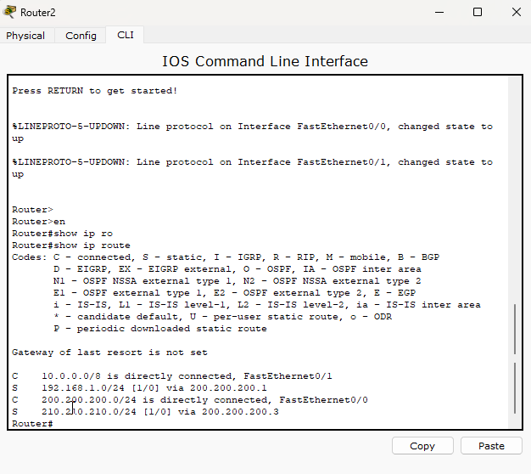

Лабораторная работа 5.
Топология сети:
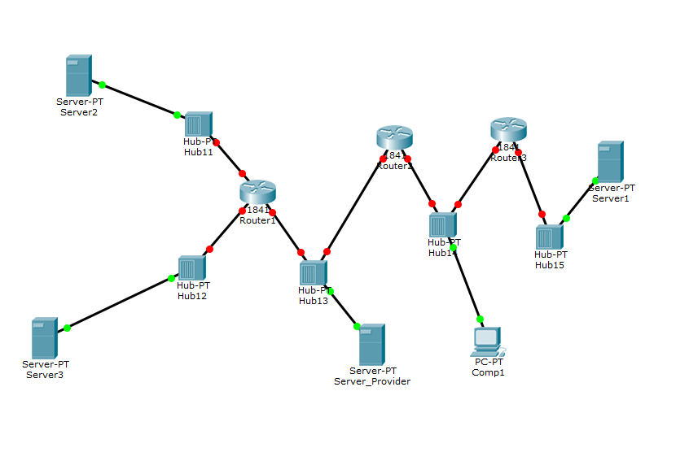
Сеть после настройки ip конфигураций:

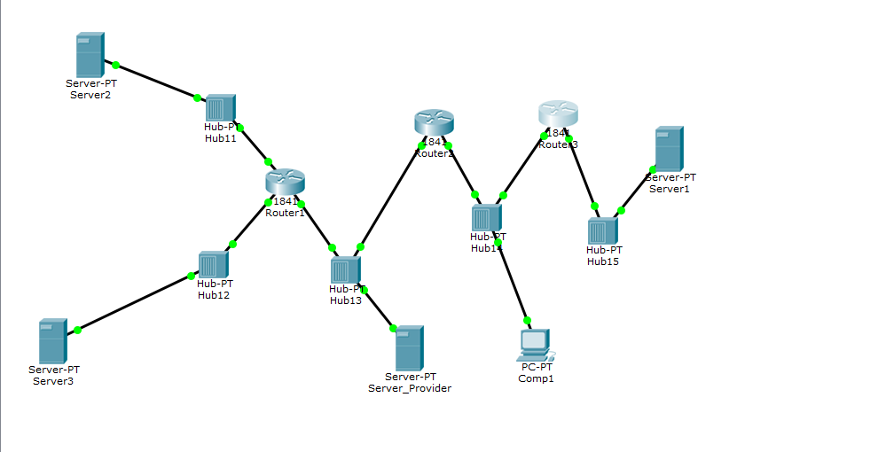

Настройка Comp1:
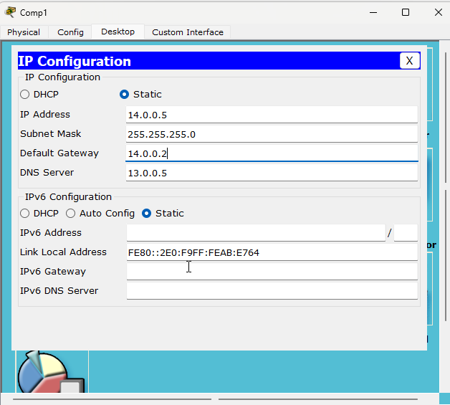

Настройка Server1:
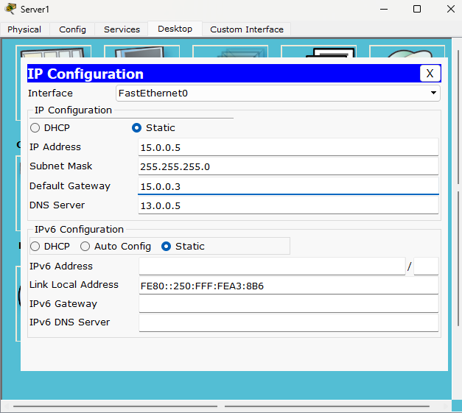

Настройка Server2:
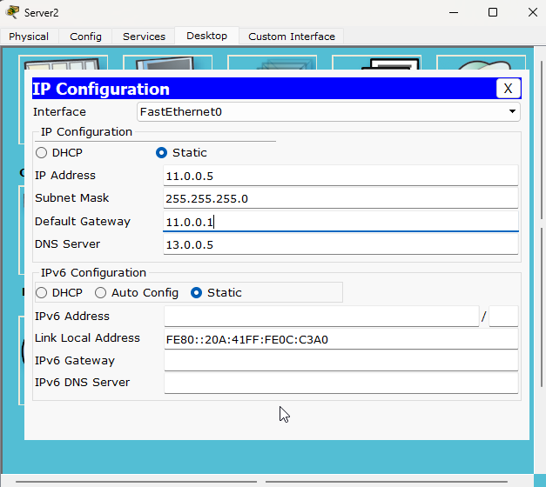

Настройка Server3:
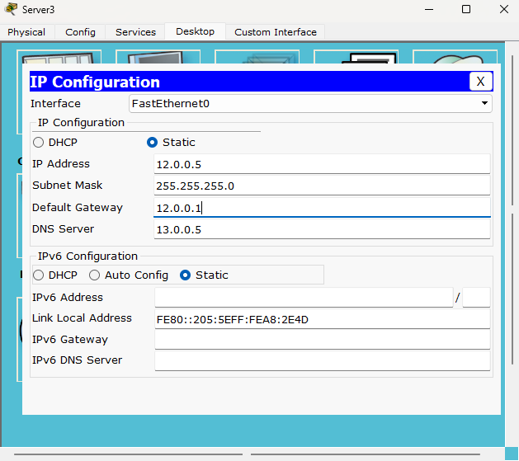

Настройка Server_Provider(DNS):
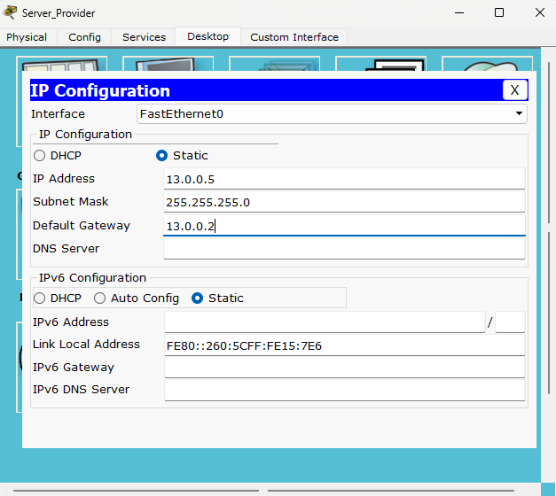

Настройка статических таблиц маршрутизации на всех роутерах:
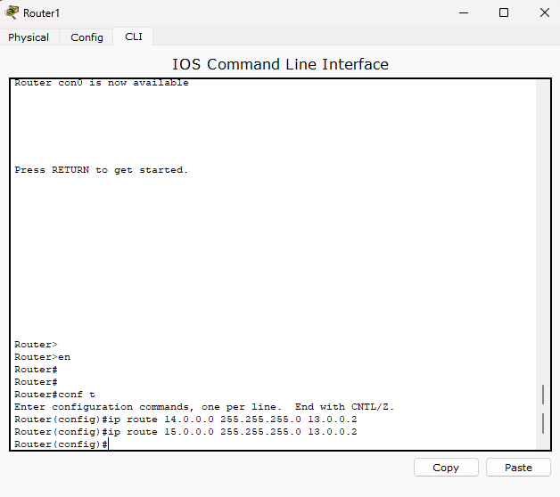
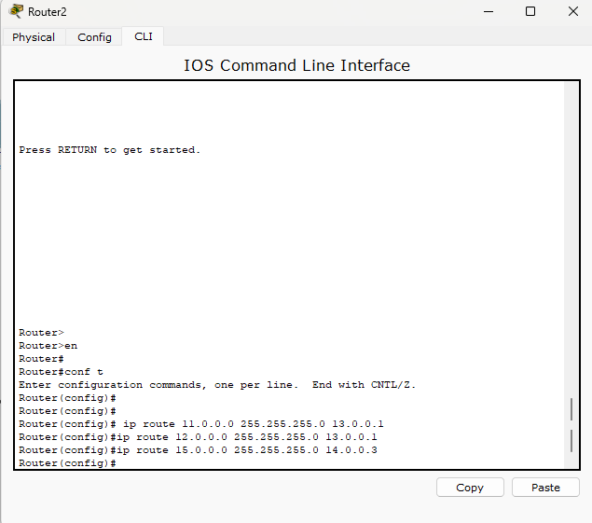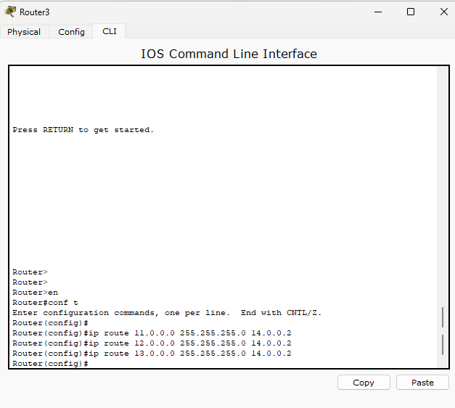

Проверка пинга на Comp1:
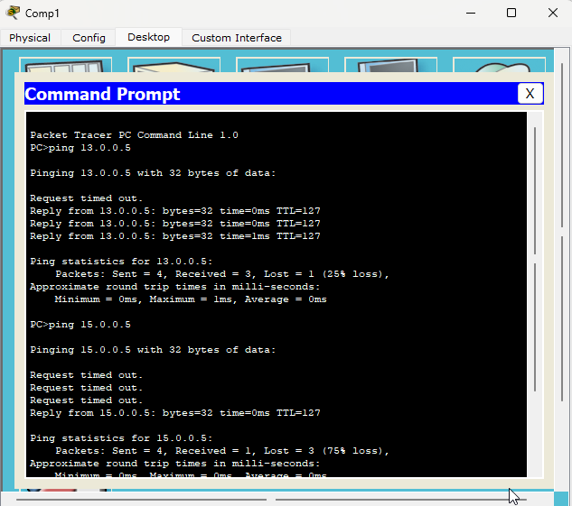

Настройка Server_Provider(DNS):
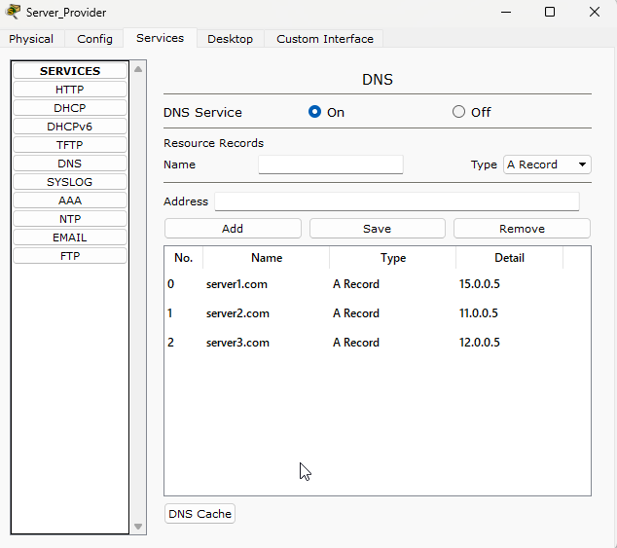

Проверка доступности сайтов разных Web-серверов с Comp1:
